**ФИНАНСОВАЯ МАТЕМАТИКА**

**ЛЕКЦИЯ 2. ПРОВЕДЕНИЕ ПРОЦЕНТНЫХ РАСЧЕТОВ**

**Основная цель лекции:**

* 1. Познакомиться с понятиями денежных потоков и аннуитетов;
  2. Изучить формулы для расчета аннуитетов и их применение на практике, в том числе для проведения облигационных расчетов;
  3. Научиться рассчитывать графики погашений по кредитам и лизингу

**На этой лекции мы**

* Познакомимся с понятием денежного потока
* Разберем основные формулы расчета аннуитетов
* Познакомимся с практическими примерами использования аннуитетов
* Изучим, что такое облигации, и как определить их стоимость
* Научимся строить график погашения кредита и определять суммы процентов и основной суммы долга
* Изучим отличия кредита от лизинга и особенности моделирования лизинговых платежей

**Термины**

**Денежный поток** – реальное движение денежных средств проекта в виде набора денежных сумм с привязкой к конкретным моментам времени

**Аннуитет** - денежный поток, элементы которого равны между собой и поступают или уплачиваются через равные промежутки времени

**Финансовая рента** - соглашение, в соответствии с которым одна сторона (получатель ренты) передает другой стороне (плательщику ренты) в собственность имущество, а плательщик ренты обязуется в обмен на полученное имущество периодически выплачивать получателю ренты определённую денежную сумму

**Кредит** – банковская операция по предоставлению денежных средств заемщику на условиях возвратности (возврата всей суммы в оговоренный срок), платности (уплаты процентов на взятую в долг сумму), и срочности (установления четкого срока кредита)

**График** **погашения** - расписание всех платежей по кредиту с выделением сумм процентов и сумм погашения основного долга на весь срок кредита

**Финансовый лизинг** – договор, согласно которому лизинговая компания предоставляет имущество в пользование заемщику на длительный срок (сравнимый со сроком жизни этого имущества) и предоставляет заемщику право (либо обязательство) выкупить имущество в конце срока договора

**Облигация** - ценная бумага, которая представляет собой долговое обязательство, т.е. обязательство периодически платить в течение срока проценты по заданной ставке (купоны) и в конце срока уплатить основную сумму долга (номинал облигации)

**План лекции:**

Введение

Денежные потоки и аннуитеты

Облигационные расчеты

Расчеты по кредитам

Расчеты по лизингу

**ВВЕДЕНИЕ**

На прошлой лекции мы познакомились с понятием временной стоимости денег, научились проводить операции наращения, т.е. перевода денежных сумм от текущего момента времени к будущему, и дисконтирования, т.е. перевода денежных сумм от будущего момента времени к текущему.

В этой лекции мы изучим, зачем нам нужны эти формулы с точки зрения их применения при решении типовых финансово-экономических задач. Даже если мы не знаем этих формул, однако они все равно неявно присутствуют в нашей жизни, например, когда мы берем ипотечный кредит, чтобы купить квартиру, в графике его погашения будут «зашиты» формулы временной стоимости денег.

Знание финансовой математики позволяет заемщику, как минимум, проверить правильность расчета графика платежей по кредиту, а еще дает возможность рассчитывать эффективную ставку по кредиту, анализировать экономический эффект от досрочного погашения кредита (когда вы платите больше, чем требуется по утвержденному графику погашения) или рефинансирования кредита (когда вы берете кредит в другом банке под более низкую процентную ставку и гасите текущий кредит), и принимать решение об оптимальной величине досрочного погашения. Понимание этих базовых основ финансовой математики важно не только для профессиональных специалистов в сфере экономики и финансов, но и для любого человека.

По сути, финансовая математика – это математическая основа финансовой грамотности, которая позволяет лучше понимать происходящие вокруг экономические процессы и успешно пользоваться такими инвестиционными инструментами, как акции, облигации, недвижимость, кредиты и многое другое.

**ДЕНЕЖНЫЕ ПОТОКИ И АННУИТЕТЫ**

Все инвестиционные решения принимаются на основе данных о денежных потоках - реальных движениях денежных средств проекта (по счету в банке или через кассу), и представляющих собой набор денежных сумм с привязкой к конкретным моментам времени.

Когда мы описываем денежный поток, нам важны не только конкретные величины денежных сумм, но и точный момент времени, когда эта денежная сумма нами оказывается получена или уплачена. В соответствии с экономическим смыслом у каждой составляющей денежного потока есть три параметра: денежная сумма, момент времени и знак. Если мы получаем деньги, то для нас эта сумма идет со знаком «+», если мы платим, то со знаком «-».

Концепция денежных потоков особенно важна в области оценки эффективности инвестиционных проектов. Что такое оценка эффективности? Упрощенно, это попытка определить, есть ли смысл вкладывать деньги в конкретный проект или нет, даст ли этот проект хорошую доходность. Чтобы показать применение концепции денежных потоков на примере инвестиционного проекта рассмотрим типовую структуру денежных потоков по проекту:

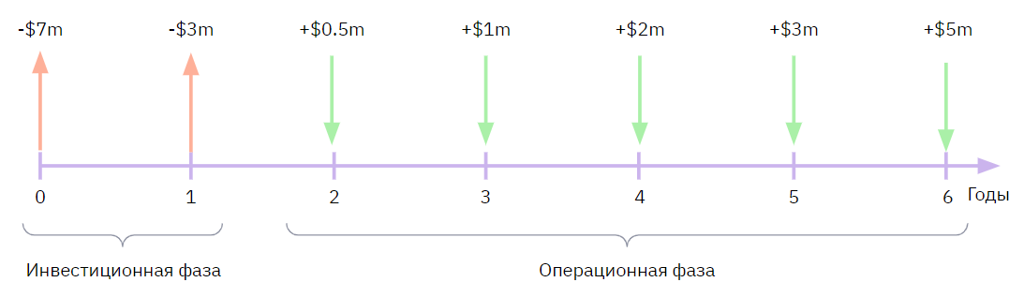

На рисунке изображен денежный поток по проекту, при котором первые два года (то есть годы 0-й и 1-й, поскольку в анализе инвестиционных проектов принято текущий момент времени отмечать как «0») идут оттоки денежных средств ($7 млн в нулевом году и еще $3 млн в первом), а затем в течение 5 лет мы начинаем получать притоки денежных средств (которые растут, начиная с $0,5 млн во втором году и заканчивая $5 млн в шестом).

Такая структура денежных потоков очень типична для инвестиционных проектов: в начале идет т.н. инвестиционная фаза (период, когда осуществляются инвестиции, происходит строительство зданий, закупка оборудования, пуско-наладочные работы, расходы на маркетинг на новых рынках и т.д.), когда нам приходится вкладывать деньги, а затем начинается операционная фаза (период, когда компания или проект начинают функционировать, производить продукцию, оказывать услуги), когда мы начинаем зарабатывать деньги.

В общем случае денежные потоки нерегулярны во времени. Однако часто бывает, что мы имеем дело с т.н. аннуитетом – денежным потоком, элементы которого равны между собой и поступают или уплачиваются через равные промежутки времени. Это настолько важный случай денежного потока, что для него были разработаны специальные формулы. Аннуитеты можно встретить в самых разных областях экономики и финансов:

* графики погашения кредитов и лизинга;
* договора финансовой ренты;
* платежи по облигациям;
* платежи от сдачи в аренду квартиры и т.д.

С математической точки зрения выделяют два вида аннуитетов:

1. аннуитет постнумерандо (ordinary annuity) - когда платеж по аннуитету происходит в конце периода;
2. аннуитет пренумерандо (annuity due) - когда платеж по аннуитету происходит в начале каждого периода.

Давайте познакомимся с основными формулами для расчета аннуитетов. Чтобы иметь возможность рассчитывать аннуитеты, нам нужны 2 формулы – для расчета текущей стоимости и для расчета будущей стоимости этого денежного потока (сам вывод этих формул находится за пределами нашего курса, но для интересующихся можно упомянуть, что формулы по своей сути основаны на формуле суммы геометрической прогрессии).

Напоминаю, что из прошлой лекции мы знаем: текущая стоимость – стоимость будущих денежных сумм (в нашем случае - элементов аннуитета), приведенная к текущему моменту времени (моменту «сейчас») с помощью процесса дисконтирования. А будущая стоимость – стоимость денежных сумм (в нашем случае – элементов аннуитета), приведенных к какому-то будущему моменту времени с помощью процесса наращения.

Текущая стоимость (или – приведенная стоимость) аннуитета постнумерандо на n периодов с платежом A при ставке дисконтирования (стоимости денег) r и соответствующая ей будущая стоимость рассчитываются по формулам:

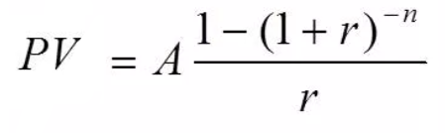

и

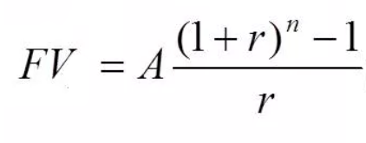

Отличие аннуитета пренумерандо будет лишь в том, что первый платеж (а значит, и все остальные денежные потоки) происходит на 1 период раньше. Как мы знаем из предыдущей лекции, получение денежной суммы на 1 период раньше означает, что мы дисконтируем на 1 период меньше. Следовательно, математически это эквивалентно тому, чтобы просто домножить обе предыдущие формулы на (1+r), и тем самым произвести наращение стоимости на 1 период вперед:

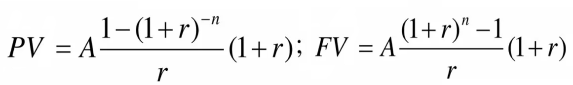

Наконец, для случая так называемого бесконечного аннуитета (перпетуитета) формула приведенной стоимости принимает очень простой вид:

***PV = A / r***

Бесконечный аннуитет, конечно, это некая абстракция, в реальной жизни не бывает ничего бесконечного, однако в определенных случаях можно предположить, что периодов платежей ренты будет так много, что их можно считать практически бесконечными.

Давайте рассмотрим использование вышеприведенных формул для решения практических задач.

**Задача 1.** Человек заключил договор ренты на 20 лет, с ежемесячным платежом 30 тыс.руб. Первый платеж ожидается через месяц. Если стоимость денег равна 10% годовых, то сколько стоит такой договор? Сколько нужно заплатить в момент его заключения?

Решение. Чтобы ответить на вопрос задачи, надо найти приведенную стоимость этого аннуитета (ренты). Можно подойти к этой задаче двумя путями. Мы можем считать ренту ежемесячной, тогда А = 30000 руб., n = 20 * 12 месяцев, i = (10%/12) за месяц, и приведенная стоимость будет равна PV = (30000) * (1-(1+10%/12)^(-20*12))/(10%/12) = 3 108 739 руб. Либо мы можем упрощенно пренебречь временной стоимостью денег внутри года, и анализировать как годовые платежи: А = 30 000 * 12 руб., n = 20 лет, i = 10% годовых, тогда PV = (30000 *12) * (1-(1+10%)^(-20))/(10%) = 3 064 883 руб. Сумма получилась чуть меньше, поскольку мы не учли, что получение ежемесячных платежей чуть выгоднее, чем платежей 1 раз в год.

**Задача 2.** Если рента в предыдущем примере будет бесконечной, то сколько нужно заплатить в момент заключения договора?

Решение. Воспользуемся формулой бесконечного аннуитета: PV = 30000 * 12 / 10% = 3 600 000 руб.

**Задача 3.** Вы инвестировали 1 000 000 рублей на следующих условиях: в течение 10 лет вам будут возвращать вашу инвестицию из расчета доходности 12% годовых. Какой размер платежа будет у этого аннуитета?

Решение. Чтобы определить размер платежа, нужно из вышеприведенной формулы для аннуитета выразить A через остальные известные параметры: n = 10 лет, i = 12%, PV = 1 000 000 руб. Тогда A = 12% * 1 000 000 / (1-(1+12%)^(-10)) = 176 984 руб.

**Задача 4.** Если класть в банк по $1000 в течение 4 лет, начиная с текущего момента, и банк при этом начисляет 6% годовых, то какая сумма получится на конец 6-го года?

Решение. Воспользуемся формулой для аннуитета пренумерандо, чтобы найти будущую стоимость в конце 4-летнего аннуитета, то есть в конце 4 года: FV­­­4 = $1 000 * ((1+6%)^4-1)/6% * (1+6%) = $4 637. А чтобы теперь узнать стоимость на конец 6 года, нужно воспользоваться классической формулой наращения: FV­­­6­ = FV­­­4­­ * (1+6%)^2 = $5 210.

**Задача 5.** Найти текущую стоимость четырех платежей по $100, если первый платеж будет получен через 3 года, а стоимость денег равна 9%.

Решение. Воспользуемся формулой для приведенной стоимости аннуитета постнумерандо для 4-летнего аннуитета, начинающегося в конце 2 года: PV2 = 100*(1-(1+9%)^(-4))/9% = $324. Чтобы определить текущую стоимость (то есть в момент времени 0), нужно продисконтировать на 2 года: PV0 = PV2 / (1+9%)^2 = $273

**ОБЛИГАЦИОННЫЕ РАСЧЕТЫ**

Еще одно применение концепции денежных потоков и аннуитетов – это расчеты по облигациям. Дадим основные определения.

Облигация - ценная бумага, которая представляет собой долговое обязательство, т.е. обязательство периодически платить в течение срока проценты по заданной ставке (они называются купоны) и в конце срока уплатить основную сумму долга (номинал облигации). Бывают облигации, которые не платят процентов (купонов), а только возвращают долг в конце срока – такие облигации называют бескупонными.

Можно сказать, что облигация - это займ или кредит, но оформленный в виде ценной бумаги, которая обращается на фондовой бирже. Обычный кредит или займ практически невозможно (точнее, сложно) продать, а облигацию продать очень легко, что повышает ее привлекательность с точки зрения инвесторов.

Зная основы финансовой математики, можно рассчитать два основных параметра любой облигации – ее справедливую цену (то есть, сколько должна стоить такая облигация с точки зрения современной экономической теории) и ее доходность для инвестора.

Цена облигации определяется как приведенная стоимость будущих денежных потоков по облигации (то есть, купонов и погашения номинала в конце срока). Разберем на примере.

**Задача 6.** Есть 5-ти летняя облигация, номиналом €1000 и с купоном 7%, уплачиваемым 1 раз в год. Пусть стоимость денег для держателя облигации равна 8% годовых. Какова справедливая цена облигации?

Решение. Визуально можно представить денежный поток по облигации следующим образом:

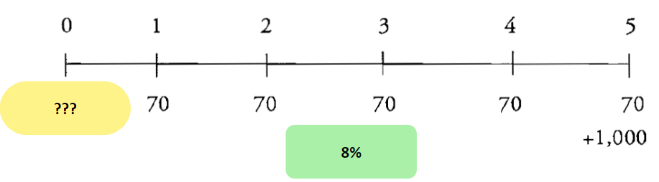

Видно, что облигация каждый год платит процент (купон) в размере 7% (ставка купона) * €1 000 (номинал облигации) = €70, а в конце возвращает помимо последнего купона еще и весь номинал, €1 000.

Продисконтируем каждый из платежей по облигации под 8% годовых: PV = 70/(1+8%)^1 + 70/(1+8%)^2 + 70/(1+8%)^3 + 70/(1+8%)^4 + 1070/(1+8%)^5 = €960. Это и есть справедливая цена облигации.

Доходность облигации определяется как ставка дисконтирования, которая приравнивает приведенную стоимость будущих денежных потоков по облигации к ее фактической рыночной цене. Разберем на примере.

**Задача 7.** Есть 5-ти летняя облигация, номиналом €1000 и купоном 7%, уплачиваемым 1 раз в год. Текущая цена равна €900. Какова доходность этой облигации?

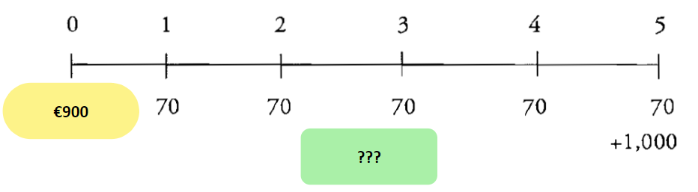

Решение. Составим уравнение вида «цена облигации = PV денежных потоков по ней»: €900 = 70/(1+х)^1 + 70/(1+х)^2 + 70/(1+х)^3 + 70/(1+х)^4 + 1070/(1+х)^5, где х – неизвестная доходность. С помощью Eхcel можно подобрать эту величину: х ≈ 9,61% годовых.

Решим еще парочку прикладных задач.

**Задача 8.** Какова справедливая цена 3-летней бескупонной облигации с номиналом €1000, если требуемая доходность для инвестора составляет 12% годовых?

Решение. Поскольку по бескупонной облигации не выплачиваются купоны, то единственный денежный поток будет в 3 году, в размере номинала. Соответственно, цена облигации = PV = €1 000 / (1+12%)^3 = €712

**Задача 9.** Есть 5-ти летняя облигация, номиналом €1000 и годовым купоном 7%, уплачиваемым 2 раза в год. Текущая цена равна €900. Какова доходность этой облигации?

Решение. Здесь нужно понять, что при начислении процентов 2 раза в год величина каждого платежа будет в 2 раза меньше, то есть 7%/2 * €1000 = €35. В виде таблицы это будет выглядеть так:

|  |  |  |  |  |  |  |  |  |  |  |  |
| --- | --- | --- | --- | --- | --- | --- | --- | --- | --- | --- | --- |
| Год | 0 | 1 | 2 | 3 | 4 | 5 | 6 | 7 | 8 | 9 | 10 |
| Платеж | -900 | 35 | 35 | 35 | 35 | 35 | 35 | 35 | 35 | 35 | 1 035 |

Воспользуемся Excel для поиска решения: ставка = 9,56%

**РАСЧЕТЫ ПО КРЕДИТАМ**

С понятием кредита знакомы, наверное, абсолютно все. Но давайте все же дадим формальное определение.

Кредит - банковская операция по предоставлению денежных средств заемщику на условиях возвратности (возврата всей суммы в оговоренный срок), платности (уплаты процентов на взятую в долг сумму), и срочности (установления четкого срока кредита).

По кредиту заемщик должен периодически оплачивать проценты и возвращать основную сумму долга по графику (обычно тоже периодически).

Чтобы заемщик и банк знали, когда и сколько будет заемщик выплачивать по кредиту, составляется и подписывается обеими сторонами график погашения – расписание всех платежей по кредиту с выделением сумм процентов и сумм погашения основного долга на весь срок кредита.

Есть два способа составления графика погашения:

* с фиксацией ежемесячных платежей (чаще всего, аннуитетных)
* с фиксацией графика погашения основной суммы долга

Рассмотрим оба варианта на следующем примере.

**Задача 10.** Банк выдает заемщику кредит в размере 3 млн.руб. на 6 лет под 14% годовых. Сделаем график платежей по кредиту с выделением процентов и основной суммы долга в двух вариантах:

1. если платежи аннуитетные
2. если основной долг гасится равномерными годовыми платежами, начиная со 2-го года

Решение. Для составления графика погашения нам нужно иметь данные о балансе кредита (остатка долга - ОД), уплачиваемых процентах и погашении основного долга в каждом периоде. Проведем этот расчет в Excel и получим следующие результаты. Для первого варианта:

|  |  |  |  |  |  |  |  |
| --- | --- | --- | --- | --- | --- | --- | --- |
| Год | 0 | 1 | 2 | 3 | 4 | 5 | 6 |
| Баланс долга | 3 000 | 2 649 | 2 248 | 1 791 | 1 270 | 677 | 0 |
| Погашение ОД |  | 351 | 401 | 457 | 521 | 594 | 677 |
| Погашение процентов |  | 420 | 371 | 315 | 251 | 178 | 95 |
| Итоговый платеж |  | 771 | 771 | 771 | 771 | 771 | 771 |

Для второго варианта:

|  |  |  |  |  |  |  |  |
| --- | --- | --- | --- | --- | --- | --- | --- |
| Год | 0 | 1 | 2 | 3 | 4 | 5 | 6 |
| Баланс долга | 3 000 | 3 000 | 2 400 | 1 800 | 1 200 | 600 | 0 |
| Погашение ОД |  | 0 | 600 | 600 | 600 | 600 | 600 |
| Погашение процентов |  | 420 | 420 | 336 | 252 | 168 | 84 |
| Итоговый платеж |  | 420 | 1 020 | 936 | 852 | 768 | 684 |

Представим в виде графиков, которые позволяют видеть итоговую нагрузку на заемщика в виде ежегодного платежа и динамику погашения кредита. Для первого варианта:

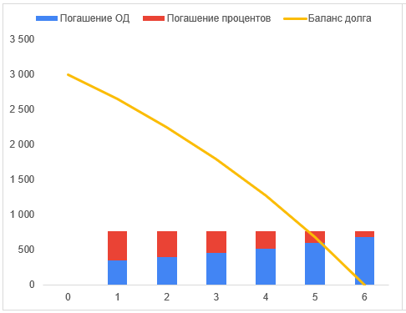

Для второго варианта:

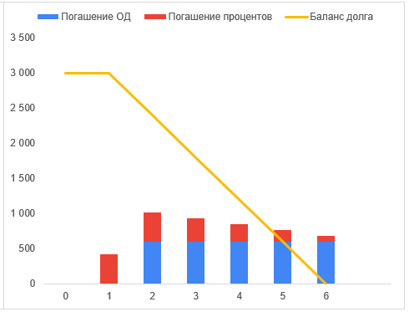

На основе этих графиков можно сделать вывод о разной динамике погашения долга и разной финансовой нагрузке на заемщика в отдельные периоды времени.

**РАСЧЕТЫ ПО ЛИЗИНГУ**

Понятие лизинга тоже достаточно глубоко вошло в нашу жизнь, однако в отличие от кредитов, далеко не все правильно понимают, что это такое. Дадим формальные определения.

Существуют два вида лизинга: операционный и финансовый. Операционный лизинг - по сути, обычная долгосрочная аренда, которую мы не будем рассматривать, поскольку никаких интересных для нас формул и расчетов там нет.

Финансовый лизинг - договор, согласно которому лизинговая компания предоставляет имущество в пользование заемщику на длительный срок (сравнимый со сроком жизни этого имущества) и предоставляет заемщику право (либо обязательство) выкупить имущество в конце срока договора. Простыми словами, финансовый лизинг – это аренда оборудования, после окончания которой за дополнительные деньги можно оставить объект аренды у себя. Соответственно, заемщик либо выплачивает дополнительную денежную сумму и становится собственником имущества, либо не платит, но отдает имущество обратно.

Эта особенность (наличие выкупа имущества по некоторой стоимости в конце срока) отличает лизинг от кредита. Сумма, за которую в конце можно выкупить оборудование, называется выкупной суммой или выкупной стоимостью.

С точки зрения моделирования платежей по лизингу и графика его погашения, лизинг аналогичен кредиту, только в конце срока величина долга не падает до нуля, а становится равной выкупной сумме. Разберем на примере.

**Задача 11.** Лизинговая компания заключает договор финансового лизинга на имущество стоимостью 3 млн.руб. на 6 лет под 14% годовых. Выкупная стоимость имущества в конце срока лизинга составляет 1 млн.руб. Сделать график платежей по лизингу с выделением процентов и основной суммы долга, если график платежей аннуитетный.

Решение. С помощью Excel рассчитаем аннуитетный платеж, проценты и погашение основной суммы долга:

|  |  |  |  |  |  |  |  |
| --- | --- | --- | --- | --- | --- | --- | --- |
| Год | 0 | 1 | 2 | 3 | 4 | 5 | 6 |
| Баланс | 3 000 | 2 766 | 2 499 | 2 194 | 1 847 | 1 451 | 1 000 |
| Погашение ОД |  | 234 | 267 | 305 | 347 | 396 | 451 |
| Погашение процентов |  | 420 | 387 | 350 | 307 | 259 | 203 |
| Выкупная сумма |  |  |  |  |  |  | 1 000 |
| Итоговый платеж |  | 654 | 654 | 654 | 654 | 654 | 654 |

Тогда можно построить график, аналогично тому, как мы делали с кредитом:

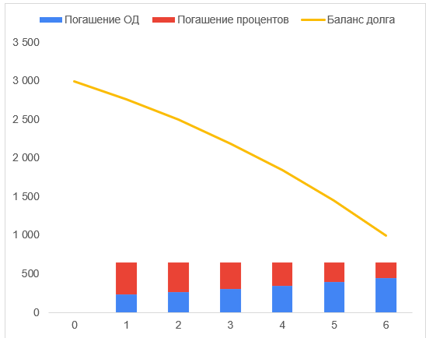

Этот график показывает динамику погашения долга и величину финансовой нагрузки на лизингополучателя.

**На этой лекции мы**

* Познакомились с понятием денежного потока
* Разобрали основные формулы расчета аннуитетов
* Познакомились с практическими примерами использования аннуитетов
* Изучили, что такое облигации, и как определить их стоимость
* Научились строить график погашения кредита и определять суммы процентов и основной суммы долга
* Изучили отличия кредита от лизинга и особенности моделирования лизинговых платежей

**Анонс следующей лекции**

В следующей лекции мы рассмотрим основные подходы к оценке эффективности инвестиционных проектов, познакомимся с понятиями, формулами расчета и интерпретацией чистой приведенной стоимости, внутренней нормы доходности, периода окупаемости и индекса доходности, обсудим их преимущества, недостатки и область применимости.

**Используемые и рекомендуемые источники:**

Четыркин Е.М. Финансовая математика

А. Лобанов. Энциклопедия финансового риск-менеджмента